# 问题处理记录单

|  |  |
| --- | --- |
| **项目名称** | 广西邮政车载押运项目 |
| **问题标题** | 信息查询-报警详情不显示报警定位信息 |
| **处理人员** | 陈留杰 |
| **处理时间** | 2017-07-20 |

## 项目信息

1. 编号-名称

IPM20151114011-广西邮政车载押运项目

1. 软件版本

v1.0.2

1. 是否定制

是

1. 归档目录

代码目录：

https://192.0.0.241/APP-Financial/branches/CustomPrj/南宁分公司/IPM20151114011_广西邮政车载监控项目/iVMS-8000-CVTMS(v1.0.2)

成果物目录：

https://192.0.0.241/Financial-CustomPrj/系统集成项目/南宁分公司/广西邮政车载监控项目(IPM20151114011)/成果物

最好给出修改问题的SVN日志信息

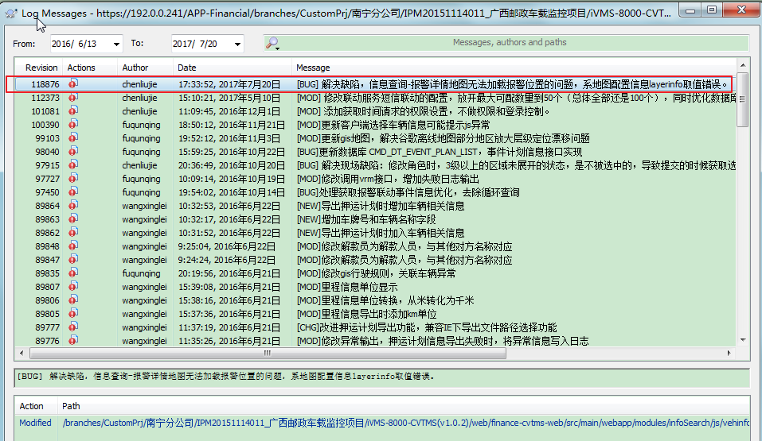

## 问题信息

1. 问题标题

信息查询-报警详情不显示报警定位信息

1. 问题分类

[部署问题||基线问题||定制问题][必现问题||偶现问题]

必现条件：点击详情

1. 问题描述

信息查询-报警详情，地图无法加载报警点位置

1. 排查过程

查看JS控制台页面报错

1. 问题原因

JS报错，代码问题，地图配置信息取值变量错误，可能是后续定制开发代码修改引起

vehinfo.js，原276行（现277行），layerinfo变量取值报错

1. 解决方案

修正地图配置取值变量

增加276行代码：var layerinfo = GISConfig.layerinfo(pt.gisType);

获取正确的配置信息

## 其他

修改代码：

